Программы учреждения
- Программа подготовки детей – сирот и детей, оставшихся без попечения родителей, к самостоятельной жизни
«Дорога в будущее».
- Программа содействия семейному жизнеустройству детей – сирот и детей, оставшихся без попечения родителей «Тропинка к дому».
-Программа «Медиа учреждения» в рамках комплексной программы воспитания и социализации детей – сирот и детей, оставшихся без попечения родителей и детей из семей СОП и ТЖС
«Интернет - формат».
-Программа организации летнего отдыха, оздоровления и занятости детей и подростков «Лето – маленькая жизнь».
-Программа сопровождения семей, находящихся в СОП и ТЖС
«Сохраним семью для детей».
-Комплексная профилактическая программа «Будущее в ваших руках».
-Программа организации наставничества «Будем вместе».
-Программа модуля
«Профессиональное самоопределение».
-Программа социально – психологического сопровождения в группе кратковременного дневного пребывания детей отделения ПППСиД, для детей пострадавших от насилия в семье или оказавшихся в СОП.
-Программа модуля организация предметно – эстетической среды
«Дома и стены воспитывают».

Отделения учреждения

Отделение диагностики
и социальной реабилитации
(ОДиСР)

Отделение социально –
правовой помощи
(ОСПП)

Отделение психолого – педагогической
помощи семье и детям
(ОПППСиД)

Виды социальных услуг
Получателям социальных услуг с учетом
индивидуальных потребностей
предоставляются следующие виды
социальных услуг:

1) социально-бытовые.
2) социально-медицинские.
З) социально-психологические
4) социально-педагогические
5) социально-психологические
6) социально-трудовые
7) социально-правовые

Областное государственное
казённое учреждение
социального обслуживания

«Центр помощи детям, оставшимся без попечения родителей,
Заларинского района»

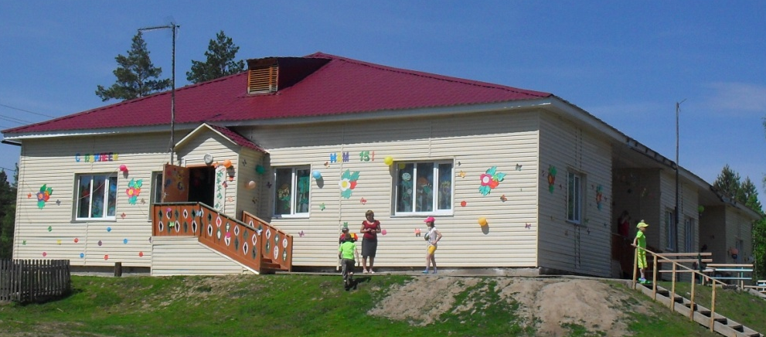
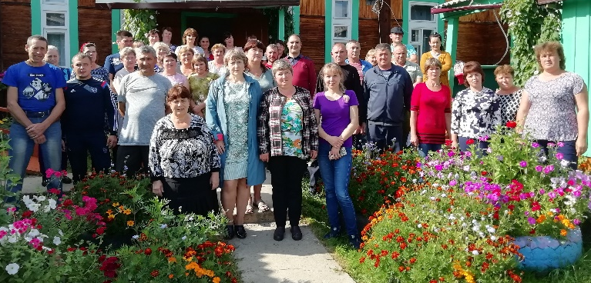

Иркутская обл., Заларинский район
с. Хор – Тагна, ул. Школьная, 12
Тел. 8 901 664 53 99

Е – mail: Lida07.07@mail.ru
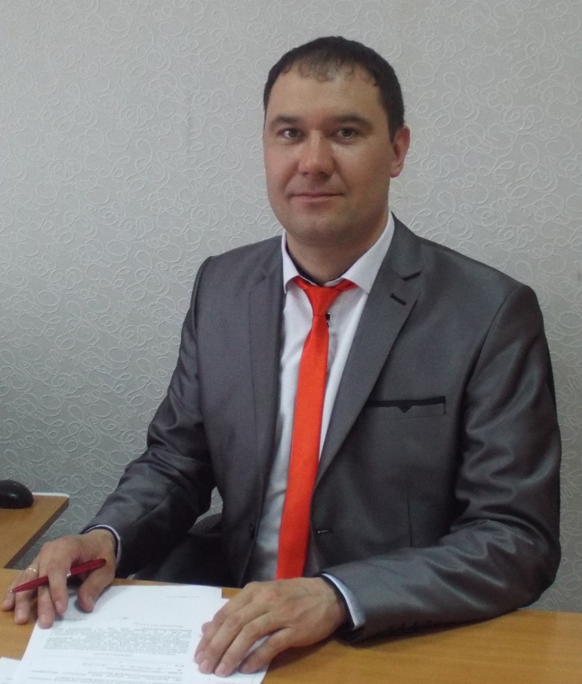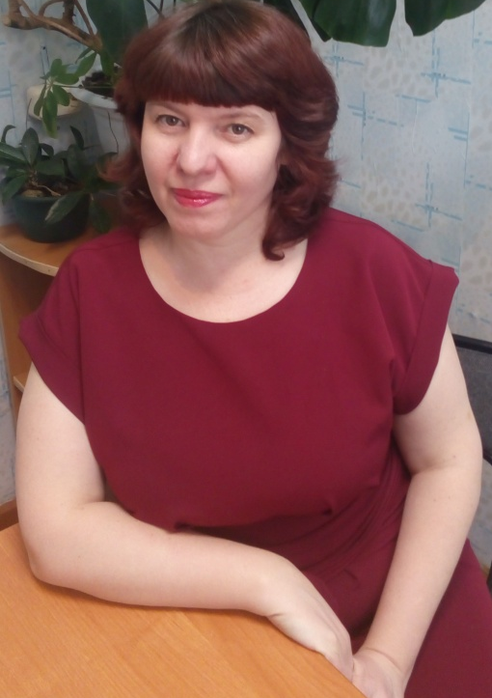
Директор Зам. директора
Д. Е. Крицкий Кунц Е .Л. Глебова

Перечень государственных услуг
«ЦПД Заларинского района»:
1. Содержание и воспитание детей-сирот, оставшихся без попечения родителей, находящихся в трудной жизненной ситуации.
2. Содействие устройству детей на воспитание в семью.
3. Психолого- медико- педагогическая реабилитация детей.
4. Оказание консультативной, психологической, педагогической, юридической, социальной и иной помощи лицам, усыновившим (удочерившим) или принявшим под опеку (попечительство) ребенка.
5. Оказание консультативной, психологической, педагогической, юридической, социальной и иной помощи лицам из числа детей, завершивших пребывание в организации для детей-сирот.
6. Предоставление социального обслуживания в полустационарной форме.
Год | Реабилитация воспитанников | Количество выпускников
2021 | 18 | 3
2022 | 23 | 1
2023 | 26 | 2
2024 | 20 | 1
2025 | 15 | 2

Устройство в учебные заведения

ГАПОУ ИО «Ангарский техникум строительных технологий»
ГБПОУ ИО «Иркутский авиационный техникум»
ГБПОУ ИО «Иркутский колледж автомобильного транспорта дорожного строительства»
ГАПОУ ИО «Иркутский техникум авиастроения и металлообработки»
ГБПОУ ИО «Иркутский техникум машиностроения им. Н.П. Трапезникова»
ГБПОУ ИО «Иркутский техникум транспорта и строительства»
ГБПОУ ИО «Профессиональное училище № 39 п. Центральный Хазан»
ГАПОУ ИО «Братский индустриально – металлургический техникум»
ГБПОУ ИО «Усольский аграрно – промышленный техникум


Структура учреждения
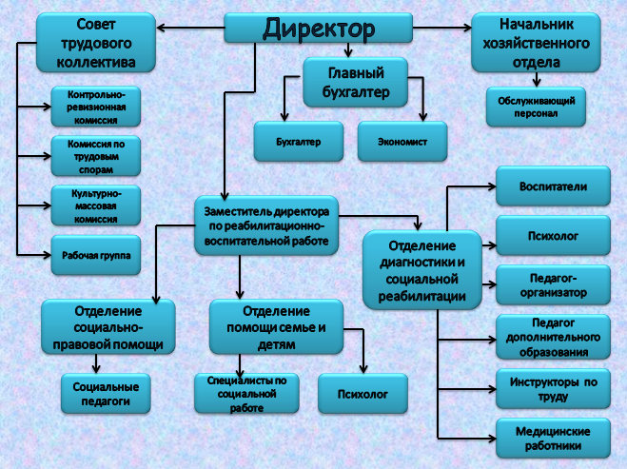
Информация об учредителе
Министерство социального развития, опеки и попечительства Иркутской области.
Адрес: 664025, Россия, г. Иркутск, ул. Канадзавы, 2.
Телефон: +7 (3952) 33-33-31; факс: +7 (3952) 25-33-39.
Е-mail: obl_sobes@sobes.admirk.ru
Режим работы министерства:
Понедельник-пятница
с 9-00 до 18-00. Обед с 13-00 до 14-00
Телефон горячей линии министерства: (3952) 25-33-07
в будние дни 09.00-13.00, 14.00-18.00
Социальный телефон министерства:
8-800-100-22-42,
с 9.00 до 13.00 и с 14.00 до 18.00, в будние дни, звонок с любой территории Иркутской области является бесплатным.
Дата государственной регистрации: 01.01.2015

